**在线开放课程自组织学习共同体研究现状探析**

李璇

（江苏联合职业技术学院徐州医药分院 医疗器械系，江苏 徐州）

**摘 要：**随着在线开放课程的广泛使用，在线开放课程的建设更具多元化与专业化。但是，基于调研发现国内探讨最多的主要集中于xMOOC，对以联通主义学习理论的cMOOC研究较少。另外，随着数字资源服务的普及，涌现出学习者、助学者等参与度低、缺乏合理组织和深度交流等问题。本研究基于上述问题，聚焦于联通主义慕课，完成了cMOOC下学习共同体的现状调研。

**关键词：**cMOOC；联通主义；学习共同体

**中图分类号**：G40-032 **文献标识码：A** **文章编号**：

**Research on the Current Situation of Self-organizing Learning Communities in Online Open Courses**

LI Xuan

(Medical Device Department of Xuzhou Pharmaceutical Branch of Jiangsu United Vocational and Technical College, Xuzhou Jiangsu)

**Abstract:** With the widespread use of online open courses, the construction of online open courses is becoming more diversified and specialized. However, based on research, it has been found that the most extensively discussed topic in China is mainly focused on XMOOC, with less research on cMOOC based on connectionist learning theory. In addition, with the popularization of digital resource services, problems such as low participation, lack of reasonable organization, and deep communication among learners and teachers have emerged. In view of this, this study focuses on the connectivity oriented MOOC and has conducted in-depth research through various methods to complete the current status of the learning community under cMOOC.

**Key words:** cMOOC; Connectionism; Learning community

**一 引言**

MOOC（大规模在线开放课程）自2008年出现以来，为信息化教育教学提供了新的视角。随着MOOC的延伸发展，逐渐衍生出xMOOC和cMOOC两类课程[1]。其中，斯坦福大学开放的《计算机科学课程》被称为xMOOC的开始，xMOOC基于行为主义学习理论，侧重于知识的传播与复制，偏向于传统课程结构与教学流程[2]。而乔治·西蒙斯与斯蒂芬·唐斯合作开设的开放课程被称为cMOOC，cMOOC基于联通主义学习理论，即学习者通过交流、协作，构建学习网络，强调教师和学习者以及学习者之间的互动[3]。

当今“互联网+”时代，借助在线教育的数字信息技术，cMOOC和xMOOC在教育教学中深入融合，推动了各种在线学习的发展。但是，基于调研发现国内探讨最多的主要集中于xMOOC，对以联通主义学习理论的cMOOC研究较少[4]。另外，随着数字资源服务的普及，涌现出学习者、助学者参与度低、缺乏合理组织和深度交流等问题。本研究基于上述问题，聚焦于联通主义慕课，完成了cMOOC下学习共同体的现状调研。

**二 cMOOC学习共同体核心概念**

1. **联通主义**

联通主义是一种以复杂理论、自组织理论、混沌理论和网络理论为基础的理论，其以网络为支撑，以信息环境中的教学交互为核心，以螺旋式的知识创新和网络扩展与优化为目标，帮助学习者增强在数字时代的学习能力，为学习者与研究者提供一个更加广阔的视角与世界观去了解知识、社会的发展[5]。

联通主义和知识结合，可以促进知识的分布式增长，促进知识的持续流动；联通主义和学习结合，也就是联通主义学习观，其在学习中伴随着知识发展，可以持续扩大知识的节点。联通主义和课程相结合，强调了课程的开放性[6]。

**（二） cMOOC**

cMOOC也就是联通主义慕课，是结合联通主义学习理论，强调助学者、学习者以及学习者之间的互动，其典型特点是在线开放学习平台。cMOOC基于同伴互动的网络学习，学习者根据自己的兴趣浏览与学习，其设计和实施理念受联通主义学习观的启发，代表着一种正在兴起的在线教学方法[7]。

**（三） 学习共同体**

学习共同体由学习者及助学者（包括教师、专家、辅导者等）共同构成，在学习过程中沟通、交流，分享各种学习资源，共同完成学习任务，进而相互影响、相互促进[8]。

在线开放课程中的学习共同体属于在线学习共同体，其是一种新型的学习生态系统，成员之间基于共同目标开展个人或群体协作学习，强调自主性和社会网络学习，以促进社会性知识建构及合作能力培养，促进在线学习者开放且有目标的自生长[9]。

**三 学习共同体现状调研概述**

研究过程中，为了准确掌握在线开放课程学习共同体情况，扩大调查人群，课题组成员于2023年10月至11月通过问卷调查，深挖访谈意见，探析了在线开放课程中的学习共同体现状，为下一步探讨cMOOC自组织学习共同体发展的动力机制及模型构建提供了数据支撑。

本次问卷调查研究内容涉及到自组织学习共同体基本信息、在线开放课程资源、助学者（包括教师、专家、辅导者等）的在线教学、学习者的在线学习、交流方式以及对在线开放课程的评价、平台支持等。

调查问卷以实地发放和“问卷星”平台为主。问卷实际发放470份，回收问卷470份，剔除无效问卷19份，有效问卷451份，回收率为95.96%。在调查过程中，采用SPSS22软件对调查问卷的信效度进行分析，经检测α系数为0.91，大于0.8，认可本次问卷的可靠性，说明本次问卷调查结果准确性高，可以用此数据得出相关结论。

访谈形式采用半结构化访谈，课题组给与每位访谈者15分钟左右时间。在对访谈对象进行深度访谈前，根据文献研究以及问卷调查情况，结合江苏联合职业技术学院开放课程的实际情况，形成访谈方向。访谈集中于在线开放课程建设的情况，并对学生共同体的认识和思考，了解访谈者对未来在线开放课程的希望和要求。

**四 在线开放课程学习共同体现状调研**

**（一） 在线开放课程学习情况**

通过对在线开放课程建设者进行访谈，以及实际在线课程调研，一般一门在线开放课程中助学者4-8人，并且每位教师的研究领域具有一定的互补性。

对于助学者，建设或者参与在线开放课程既是响应时代发展也是教学要求，但是79%的助学者有一定的勉强性，无法做到全面使用在线开放课程，76%助学者只使用在线开放课程中的部分客观资源（ppt、考试等），助学者和学习者在线交流占比13%，比例较少。

对于学习者，58%的学习者认为通过在线开放课程进行学习还是存在困难的，在线学习时经常会受到其他的打扰，经常会做与在线学习无关的事情。在线学习期间对自己成绩非常满意34.08%，满意49.75%，不满意16.17%，喜欢在线学习公共基础课55.18%，专业课44.82%，并且有50.67%的学生认为公共基础课和专业课学习效果均较好，31.09%的学生认为长时间在线学习有些疲惫是未能按时进入课堂的原因之一，可见，在线学习的课程门数过多，对于学习者来说，会产生生理疲劳，直接影响在线学习力，从而影响在线学习效果。教师在教学形式上，有60.02%的学生更喜欢老师的直播教学，可能是由于录播形式偏重于填鸭式教学，缺少互动，影响了直播中互动的趣味性。教师在线教学时，内容设计要更丰富，形式要更贴近学生生活，增加学生的参与感与体验感，更不能连续直播上课。

1. **在线开放课程建设要素情况**

通过调查，了解到在线开放课程中所包含的课程要素不统一，基本包括课程信息、课程大纲简介、课程教学资源、师生互动讨论、课程评价考核等要素。其中，课程资源为PPT、教学视频、动画等。学生者以及助学者主要关注于客观的课程资源、课程考核。对于主观的互动讨论、活动资源、学习产出、评价资源等深入使用较少。在线开放课程建设要素含有以及实施学习情况统计如下图1所示。

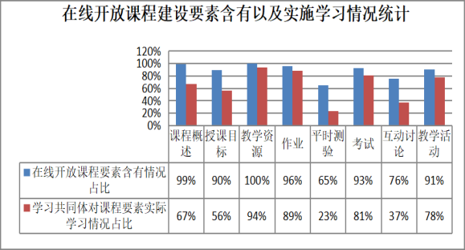

**图1 在线开放课程建设要素含有以及实施学习情况统计**

从图1中，可以看到在线开放课程各个要素含有情况以及学习共同体对课程要素实际学习情况有很大差异，在线开放课程中教学资源、作业等占比达到95%以上，但是学习共同体对各个课程要素实际使用情况不是很高，平时测验、互动讨论占比最少，课程要素在使用上有很大的提高空间。

在调查中还对在线开放的课程资源设计的合理性进行了调查，其中35.6%的学习者认为大部分在线开放课程的学习目录设计一般；28.6%的学习者认为大部分在线开放课程的资源内容设计一般；37.6% 的学习者认为大部分在线开放课程的难度等级设计一般；而41.6%的学习者不同意关于“我认为在线开放课程符合我的学习需求”这一观点。进一步了解，学习者提到“学习大纲的设计不是很符合我们初学者，线上章节与课本章节不同，很多课本上的知识点没有提到，学习难度好像没有体现出由易到难，线上各模块设计我们也没有办法很好地利用起来，学习共同体的交互不够。” 所以，大部分学习者认为在线开放课程的资源建设还缺乏合理性。

1. **助学者的在线教学调研**

“在线开放课程建设时，我们会根据教师所擅长的领域分配教学设计，最后对整体进行整合。”在访谈时，助学者也说明在线开放课程资源的建设中选择内容具有倾向性，容易忽略课程内容的知识点。“在线开放课程建设中，我们会注意搜集整合知识点，注意多方面融合，采用多种方法，注重理论与实践相结合。”通过调查与访谈可知，整体而言在线开放课程资源内容与传统课堂教学相比更显多样性，并且助学者在教学设计上以“学习者为中心”，但课程资源内容还需要不断丰富，以满足学习者多元化的学习需求。

随着时代的发展，对助学者信息技术能力的要求越来越高，而在线开放课程中，要求助学者既要有信息技术能力、教学设计能力也要有教学呈现能力。从调研情况来看，助学者的在线教学能力水平有待提高。

另外结合访谈情况，教师专业素养与信息素养不相协调，教师要具备专业知识的网络化，利用信息技术汲取专业知识，能够在线上教学过程中对教学内容进行严格筛选，引导学习者拓宽文化视野；并且在线上开放课程中，将专业情感贯穿于整个教学过程中，为学习者带来良好的学习体验，提升在线学习效果。助学者在线课程资源内容调查如下图2所示。

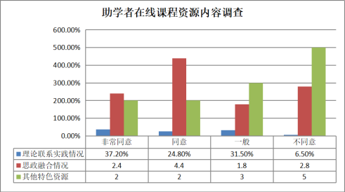

**图2 助学者在线课程资源内容调查**

将常规课堂的教学模式“生搬硬套”至线上开放课程，是目前在线开放课程面临一个方面。根据问卷调查，关于“我认为你接触过的在线开放课程的设计或者布局很合理。”这一观点中，31.5%与29.3%的学习者认为一般或者不同意。

进一步访谈了解，学习者反映“学习在线开放课程时，刚开始挺吸引人的，但时间久了，总感觉复制完成任务，课程的布局不够新颖。” 在线开放课程的设计的合理性和科学性需要改善，教师在线课程设计能力较弱，对于助学者的在线开放课程的设计及建设能力需要提高。

1. **学习者的在线学习情况调研**

**1.学习者目标调研**

信息技术的普及，推动教育教学与信息技术的融合，由于在线开放课程的学习与传统课堂有所差别，对学习者独立学习、自主学习都提出了更高的要求。通过过对学习者学习目标调研，了解学习者在在线开放课程中学习目标情况，具体调查结果见下图3所示。其中有27.4%与25.3%的学习者同意或者非常同意“我可以根据在线开放课程内容以及自身水平确定学习目标”，这一观点。“我能够严格制定并执行在线开放课程的学习计划和要求，实现预期学习目标”，这一观点，45.6%、8.3%、6.7%学习者持一般、不同意与非常不同意的观点。

由此可以发现，部分学习者进行在线开放课程的学习，自身的学习目标不够明确，只是为了获得成绩，难以达到预想的在线学习要求。

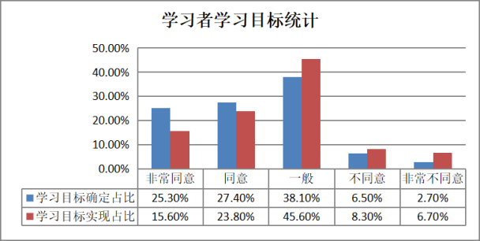

**图3 学习者目标统计**

**2.学习者自控能力情况**

自控能力包括自我约束和自我监控能力。由于在线开放课程的学习时间灵活，学习进度、学习内容等都由学习者自己安排，自控能力是学习者取得在线学习效果成功的关键。

根据问卷调查情况，关于“在学习课程时，我能坚持中途不受任何外部因素的影响”这一观点，表示非常同意占比18.3%，21.7%表示同意，50.1.%认为一般。“在线开放课程我们主要通过签到等方式与学生进行交流，学习者如果做与学习无关的事情，我们没有办法监测和及时提醒，因此，有时候精心开发的在线开放课程所获得的学习效果并不高。”结合访谈情况可以看到，在在线开放课程中，学习者没有全部投入到自主学习，对线上课程流于表面，最终学习效果降低。

1. **在线开放课程中的交互情况调研**

在线开放课程中的交互主要指师生交互、生生交互以及人机交互。由于学习者群体多元化，助学者和学习者之间存在时空的剥离，助学者和学习者之间无法像传统课堂般自然进行交互。

**1.师生交互**

“要想实现在线开放课程的进一步发展，不仅要在课程资源上创新，还要突破师生在线交互行为的难点，但目前所获得的效果并没有预期的要好。”、“由于平时线下科研和教学任务重，虽然设计了讨论等功能，但是我们只能抽时间查看，没有办法及时回复。” 根据访谈情况，助学者由于多种原因在一定程度上忽略了在线开放课程中的互动，使学习者在在线开放课程中，与助学者缺失有效交流，从而降低了学习效果。

结合调查问卷情况，学习者对于“助学者在讨论区回复及时”45.3%不同意，说明在线开放课程中，教师未能及时回复讨论，也会使学习者丧失了学习目标和动力；15.6%与34.5%的学习者同意或者非常同意“教师在讨论区中积极响应讨论，激励学习”这一观点，说明学习者希望助学者能够积极响应讨论，助推学生学习。

总之，在线开放课程师生交互很重要，师生交互缺失会大大降低降低学习者的学习效果。

**2.生生交互**

学习者在在线开放课程中也可以进行互动，其消除了学习者之间现实中的各种差异，学习者之间的有效沟通可以激活能动性，在话题讨论区中建立起打破现实距离的学习圈。而有效的生生互动可以消除学习中的孤独感，又可以增强学习者对于在线开放课程中的自我认同。

根据调查发现，在“课堂讨论区中同学们发表的观点很积极”这一观点中，45.5%的学习者认为一般，23.6%的学习者不同意此观点；而在“在线开放课程学习过程中我经常与同学之间进行交流”这一观点中，有25.6%、44.6%的学习者持不同意与非常不同意看法，具体结果见下图4所示。说明在在线开放课程中，学习者之间缺少的互动，和传统教学中面对面的交互不同，在线开放课程中，学习者倾向于个人学习，逐渐演变为彼此孤立，导致在线开放课程中的互动交流减少；另外虽然不同网络学习平台提供多方法交流，但并大部分学习者不能很好地利用这些功能，学习者在线交流随意、互动呈现形式化，很难将讨论话题巩固在学习内容上，导致学习效果不佳。

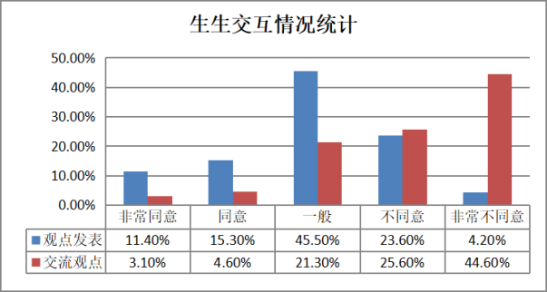

**图4生生交互情况统计**

**3.人机交互**

人机交互主要表现为学习者、在线学习平台功能、学习内容之间的有效互动。

根据调查显示学习者在开展线上自主学习中，可以选择多种电子设备进行学习，学习者需要为了适应各种学习任务反复切换电子设备，而助学者在课程建设时会使用不同平台，学习者需要关注不同平台学习任务，大大增加了学习者的学习压力。

另外在线开放课程的平台功能具有讨论区、教师话题讨论区、课程问答、成绩分析、问卷调查、笔记、提问与纠错等功能。但是根据问卷调查情况，45.1%的学习者不同意“我能够很好地运用平台各种功能开展学习”这一观点，31..4%的学习者认为一般，说明大部分学习者无法有效利用在线开放课程的各项功能进行有效学习。

**五 结语**

根据以上调研，cMOOC下的学习共同体现状情况以及基本了解，在线课程中课程资源还存在缺乏合理性设计、课程资源内容单一；助学者的信息素养、在线课程设计能力与信息化教学要求存在差距；学习者的在线自主学习能力不强、师生、生生、人机在线交互失衡；课程质量评价体系不健全的现状。但在线开放课程的发展符合时代趋势，是信息技术与教育教学的融合体现。因此，需要不断探索关于提高在线开放课程质量的多种途径。

参考文献：

[1]郑永和,杨淑豪,王晶莹.中国慕课研究现状、方向领域与反思展望[J].中国教育信息化,2023,29(04):26-34.

[2]陈园园.《计算机应用基础》MOOC课程建设研究[J].教育现代化,2020,7(36):17-19.

[3]程山英.知识图谱视域下基于MOOC平台数据的学习路径推荐研究[J].现代信息科技,2022,6(21):169-172.

[4]高翼,彭爽.大数据时代教育信息化平台cMOOC模式建构与发展研究[J].情报科学,2023,41(02):177-184.

[5]宋昊泽,赵婧,洪阳.高校师范生MOOC学习意愿研究——基于整合的TPB模型和TAM模型[J].天津师范大学学报(社会科学版),2023,(01):74-80.

[6]陈秀枝.联通主义视域下远程教育网络课程建设模式探究[J].科教文汇,2023,(22):166-169.

[7]董歆刚.联通主义视域下高职学生在线学习力提升研究[J].继续教育研究,2023,(09):61-65.

[8]张敏敏.基于网络的学习共同体构建研究[J].西部素质教育,2023,9(22):154-157+162.

[9]郁敏,李利红.网络时代高校教师混合式专业学习共同体建设可行性研究[J].高教学刊,2023,9(36):152-156.

**基金项目：**江苏省高校哲学社会科学研究项目（2022SJYB0760）；江苏省高校“青蓝工程”资助；江苏省卫生健康职业教育课题（）。

**通讯地址：**江苏省徐州市铜山新区学府路6号江苏省徐州医药高等职业学校。

**作者简介：**李璇(1989—），女，硕士研究生，讲师，主要从事虚拟仿真实验教学方面的研究。

**Tel：**15951464818 **E-mail：**cumtlixuan@163.com。